**Páginas - Banco, Model, Controller e Rota**

--> Nessa aula iremos fazer o processo do item do menu “**Minhas Páginas**”.

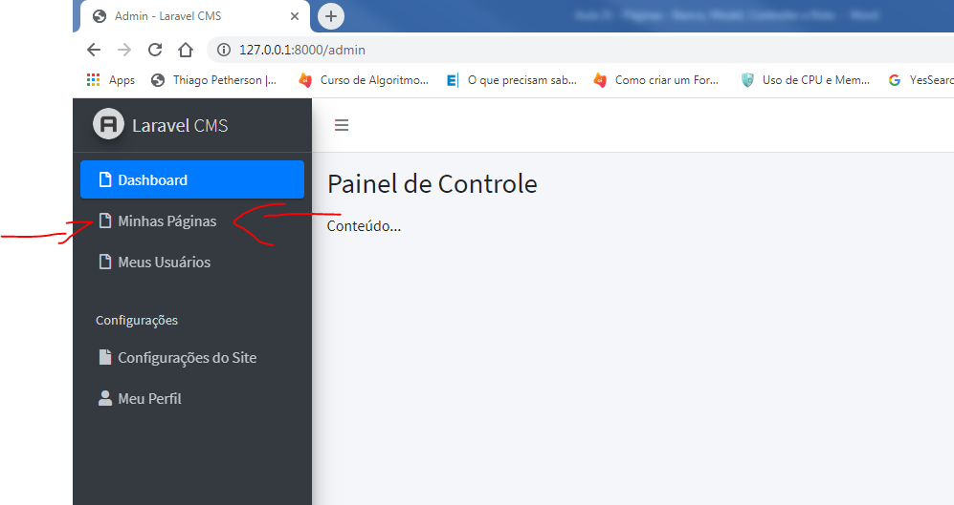

--> Vamos começar criando o a **tabela** para as páginas no banco de dados. **Veja:**

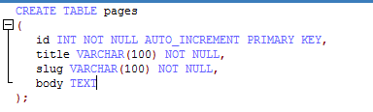

--> Agora criaremos o nosso **model**. **Veja:**

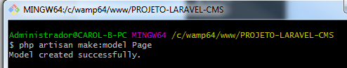

--> Criaremos também o **Controller**. **Veja:**



--> Criamos também a **rota**. **Veja:**

